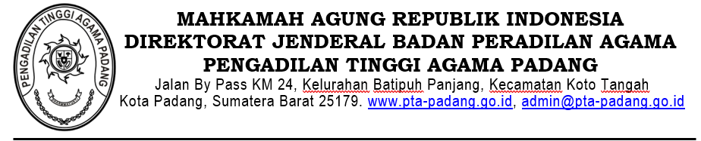

NOTA DINAS
Nomor: /W3-A/RT1.1.2/VIII/2025

Yth. : Pejabat Pembuat Komitmen Pengadaan Pengadilan Tinggi
Agama Padang
Dari : Kasubbag Tata Usaha Rumah Tangga Pengadilan Tinggi
Agama Padang
Hal : Rencana Belanja Keperluan Alat Rumah Tangga Kantor
Lampiran : Satu berkas

Bersama ini disampaikan Rencana Belanja Keperluan Alat Rumah Tangga Kantor dengan rincian sebagaimana terlampir.
Demikian disampaikan, atas kerjasamanya diucapkan terimakasih.

Padang, 25 Agustus 2025
Menyetujui (PPK PTA Padang) Kasubbag TU & RT

Ismail Nurasiyah Handayani

Catatan :
Pelaksanaan Pada Tanggal :

